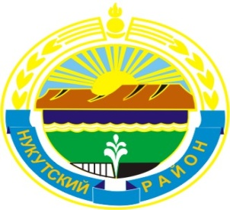

МУНИЦИПАЛЬНОЕ ОБРАЗОВАНИЕ
«НУКУТСКИЙ РАЙОН»

АДМИНИСТРАЦИЯ
МУНИЦИПАЛЬНОГО ОБРАЗОВАНИЯ
«НУКУТСКИЙ РАЙОН»

постановление
от 15 апреля 2014 года № 204 п. Новонукутский
Об открытии дополнительных
групп в детском саду № 1 «Тополек»
Муниципального бюджетного
дошкольного образовательного учреждения Новонукутский детский сад № 6

В целях удовлетворения возросшей потребности населения в местах дошкольных образовательных учреждениях, руководствуясь Федеральным законом от 29.12.2012 г. № 273-ФЗ «Об образовании в Российской Федерации», руководствуясь ст.35 Устава муниципального образования «Нукутский район», Администрация

ПОСТАНОВЛЯЕТ:

- Открыть дополнительно 1 группу дошкольного возраста на 15 детей в детском саду № 1 «Тополек» Муниципального бюджетного дошкольного образовательного учреждения Новонукутский детский сад № 6, расположенного по адресу: Нукутский район», п. Новонукутский, ул. Советская, 8 с 01 апреля 2014 года.
- Опубликовать настоящее постановление в печатном издании «Официальный курьер» и разместить на официальных сайтах муниципального образования «Нукутский район» и Управления образования администрации МО «Нукутский район».
- Контроль за исполнением настоящего постановления возложить на начальника Управления образования администрации МО «Нукутский район» Р.Г. Николаеву.

Мэр С.Г. Гомбоев

